Test Project Day 4
Part 2
  - Graphic Design Technology
KR

Introduction to Test Project

과제 설명

Contents
- WSC2019_TP40_Day4_Part2.docx (this file)
- Appendix 1.0 – IWD_Logo_four_versions.ai (AI file with four versions of logo)
supplied on competitor desktop in folder called: WSC2019_TP40_Day4_CompetitorFiles
- Appendix 1.1 (Folder) - Images
supplied on competitor desktop in folder called: WSC2019_TP40_Day4_CompetitorFiles
- Appendix 1.5 – Interactive Brochure Text
supplied on competitor desktop in folder called: WSC2019_TP40_Day4_CompetitorFiles

Introduction
소개

International Women's Day (IWD) is celebrated on March 8 every year. It is a major event for women's rights.
IWD today ranges from being a public holiday in some countries to being largely ignored in other countries. In some places, it is a day of protest — in others, it is a day that celebrates womanhood.
Each year, IWD focuses on different important subjects related to women’s rights. In 2020, IWD will focus on empowering women through education and skills.
The main corporate colour for IWD is purple and they would like to retain their identity by having this colour as the dominant one. Additional colours may be used, but they should be warm and harmonious with the purple.

세계여성의 날은 매년 3월9일 기념되어 진다. 이날은 여성 인권을 위한 중요한 날이다.
오늘날 세계여성의 날은 일부 국가에서는 공휴일로 지정되어 있기도 하고, 일부 국가에서는 관심없는 날이기도 하다.
일부 국가에서는 시위가 일어나기도 하고, 다른 한편에서는 여성들을 축하하는 날이기도 하다.
매년 여성은 날은 여성 인권과 관련된 다양ㅎ안 중요한 주제를 집중시킨다. 2020년 여성의날은 교육과 기술을 통한 여성 사회적 지위 향상에 대해 주목할 것이다.
이 날의 상징적인 색은 보라색이고, 이색을 이날은 상징으로 유지하고 확산시키고자 한다. 추가적인 색은 사용될 수도 있지만, 따뜻하고 보라색과 어울리는 조화로운 색이여야 한다.

Description of project and tasks
과제 및 프로젝트 묘사
Demographics:
- Gender: Male (50%) and Female (50%)
- Age: All
- Location: International
- Income: All
- Other: This message is for all people throughout the world
Task:
- Interactive brochure

과제
인터랙티브 브로슈어

Instructions to the Competitor
지시사항
아래 폴더명으로 제작을 할 것
Create a folder on your desktop called YY_TESTPROJECT_DAY4 (where YY represents the number of your workstation). All final and working files must be included in this folder.
You must include your workstation number on the presentation board and printouts for marking and delivery to your workstation (the number should be included outside of the artwork).
This folder structure will be as follows:
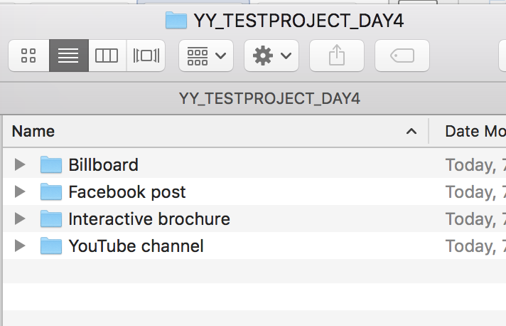

Task 4: Interactive Brochure
You will design an 8 page interactive digital brochure that will be available on the IWD’s website. The purpose of the brochure is to showcase women of the future.
The requested interactive elements are indicated in <blue>

과제 4 : 인터랙티브 브로슈어
세계여성의 날 웹사이트에 올릴 8페이지 전자 인터렉티브 브로슈어를 제작하시오. 브로슈어의 목적은 여성들의 미래를 보여주기 위함이다. 요청된 브로슈어 요건들은 파란색 부분에서 지시되어 있다..
Specifications 상세설명
Colour and ICC Profile
- sRGB IEC61966-2.1

Colour and ICC Profile
- sRGB IEC61966-2.1

Size
- 8 x Single pages: 170mm wide x 170mm high

Size
- 8 x Single pages: 170mm wide x 170mm high(단면 8페이지)

Resolution
- 150ppi
Resolution 해상도
- 150ppi

Page 1 to include:
- Logo
- Text in Appendix 1.5 - Brochure Text (as per the appendix instructions)
- Additional vector or raster graphics (if desired)
- <Website clickable link (hyperlink)> https://www.internationalwomensday.com/
- <Forward button icon that goes to the next page when clicked>

1페이지
- 로고
- Text in Appendix 1.5 - Brochure Text (as per the appendix instructions) 여기에 있는 텍스트
- 희망시 추가적인 벡터 또는 레스터 그래픽 사용 가능
- <웹사이트 클릭가능 하이퍼링크>https://www.internationalwomensday.com/
- 클릭했을 때 다음페이지로 가는 버튼아이콘 만드시오

Master Pages Elements
Pages 2–7 must include:
- Page numbers and footer text in Appendix 1.5 - Brochure Text (as per the appendix instructions)
- Additional graphics (if desired)
- <Website clickable link (hyperlink) to be active on pages 3–7> https://www.internationalwomensday.com/
- <Forward button icon that goes to the next page when clicked>
- <Home button icon that goes to the first page when clicked>

Master Pages Elements 마스터 페이지 요소들
Pages 2–7 must include: 2에서 7페이지는 아래요소들을 포함시켜야 한다
- 페이지 번호, 풋터 텍스트(Appendix 1.5 - Brochure Text 참고)
- 희망시 추가적인 그래픽스 가능
- 3에서 7페이지 사이에 아래 사이트 링크거시오
https://www.internationalwomensday.com/
- 클릭시 다음페이지(Forward) 이동하는 버튼 아이콘 만드시오
- 클릭시 첫페이지로 가는 홈(Home)버튼 아이콘 만드시오

Page 2 — Inner Front Cover to include:
- Text in Appendix 1.5 - Brochure Text (as per the appendix instructions)

Page 2 —겉표지 내부
- Text in Appendix 1.5 - Brochure Text 여기에 있는 텍스트 포함

Page 3 to include:
- Text in Appendix 1.5 - Brochure Text (as per the appendix instructions)
Image: Jacqueline_1.jpg (you may edit the image)
- Additional graphics (if desired)
- <Forward button icon that goes to the next page when clicked>
- <Back button icon that goes to the previous page when clicked>
- <Home button icon that goes to the first page when clicked>
Page 3 to include:
- Text in Appendix 1.5 - Brochure Text 여기에 있는 모든 텍스트 포함
Image: Jacqueline_1.jpg 파일 편집 사용 가능
- 희망시 추가적인 그래픽 사용 가능
- 클릭시 다음페이지(Forward), 이전페이지(Back), 첫장 이동 홈(Home) 버튼 만들시오

Page 4 to include:
- Text in Appendix 1.5 - Brochure Text (as per the appendix instructions)
Image: Anna_1.jpg (you may edit the image)
- Additional graphics (if desired)
- <Forward button icon that goes to the next page when clicked>
- <Back button icon that goes to the previous page when clicked>
- <Home button icon that goes to the first page when clicked>

Page 4 to include: 4페이지
- Text in Appendix 1.5 - Brochure Text 에 있는 텍스트
Image: Anna_1.jpg 파일 편집 사용 가능
- 희망시 추가적인 그래픽스 사용 가능
- 클릭시 다음페이지, 이전페이지, 첫장 이동 홈버튼 만들시오

Page 5 to include:
- Text in Appendix 1.5 - Brochure Text (as per the appendix instructions)
Image: Caroline_1.jpg (you may edit the image)
- Additional graphics (if desired)
- <Forward button icon that goes to the next page when clicked>
- <Back button icon that goes to the previous page when clicked>
- <Home button icon that goes to the first page when clicked>

Page 5 to include: 5페이지
- Text in Appendix 1.5 - Brochure Text에 있는 텍스트
- Image: Caroline_1.jpg 편집 사용 가능
- 희망시 추가적인 그래픽스 사용 가능
- 클릭시 다음페이지, 이전페이지, 첫장 이동 홈버튼 만들시오

Page 6 to include:
- Text in Appendix 1.5 - Brochure Text (as per the appendix instructions)
Image: Amelia_1.jpg (you may edit the image)
- Additional graphics (if desired)
- <Forward button icon that goes to the next page when clicked>
- <Back button icon that goes to the previous page when clicked>
- <Home button icon that goes to the first page when clicked>

Page 6 to include: 6페이지
- Text in Appendix 1.5 - Brochure Text에 있는 텍스트
- Image: Amelia_1.jpg 파일 편집 사용 가능
- 희망시 추가적인 그래픽스 사용 가능
- 클릭시 다음페이지, 이전페이지, 첫장 이동 홈버튼 만들시오

Page 7 to include:
- Text in Appendix 1.5 - Brochure Text (as per the appendix instructions)
Image: Pearl_1.jpg (you may edit the image)
- Additional graphics (if desired)
- <Forward button icon that goes to the next page when clicked>
- <Back button icon that goes to the previous page when clicked>
- <Home button icon that goes to the first page when clicked>

Page 7 to include: 7페이지
- Text in Appendix 1.5 - Brochure Text에 있는 텍스트
Image: Pearl_1.jpg파일 편집 사용 가능
- 희망시 추가적인 그래픽스 사용 가능
- 클릭시 다음페이지, 이전페이지, 첫장 이동 홈버튼 만들시오

Pages 8 to include:
- Text in Appendix 1.5 - Brochure Text (as per the appendix instructions)
- Logo
- Additional graphics (if desired)
- <Back button icon that goes to the previous page when clicked>
- <Home button icon that goes to the first page when clicked>
Pages 8 to include: 8페이지
- Text in Appendix 1.5 - Brochure Text 에 있는 텍스트
- 로고
- 희망시 추가적인 그래픽스 사용 가능
- 클릭시 이전페이지, 첫장 이동 홈버튼 만드시오

File Types:
- Working File: InDesign
- Vector Image (links): AI, EPS,
- Raster Image (links): JPEG, PNG
- Final File: PDF/X-4:2008

File Types: 파일 유형
- 작업파일: 인디자인
- 벡터 이미지(링크): AI, EPS
- 레스터 이미지(링크): JPEG, PNG
- 최종파일: PDF/X-4:2008

Naming:
Note: YY represents your competitor number
Folder name: Brochure
- Brochure file name: YY_IWD_Brochure.indd
- Brochure file name: YY_IWD_Brochure.pdf

Naming: 파일명
주의: YY는 선수 번호를 의미
폴더 이름: Brochure
- Brochure 파일 이름: YY_IWD_Brochure.indd
- Brochure 파일 이름: YY_IWD_Brochure.pdf

You must deliver
Printout
- Colour with each page centred on A4. Trimmed to 100% (actual size).
- 1 x colour A3 printout as per sample below
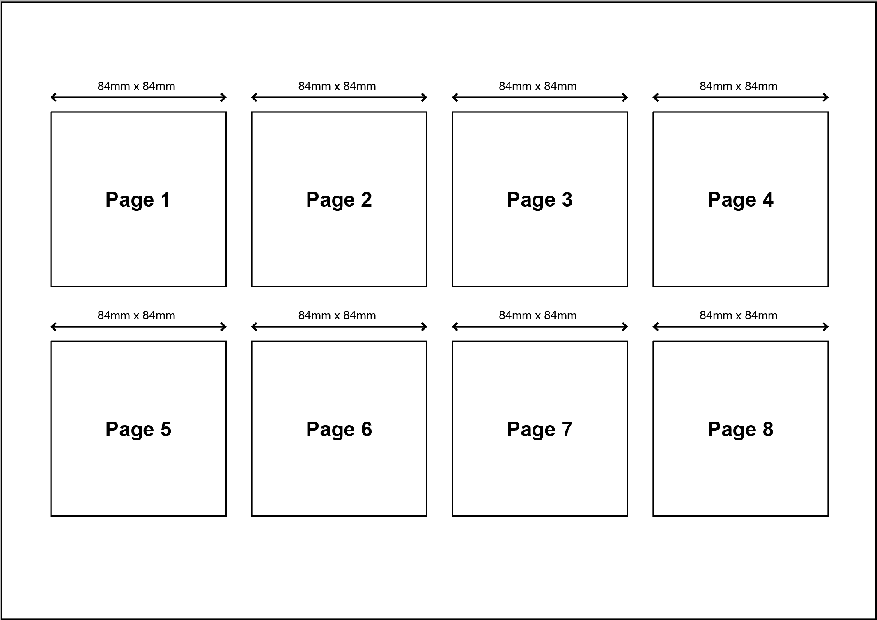

Files
- 1 x InDesign File
- 1 x PDF file
- You must include a packaged Adobe InDesign folder for submission that includes all links and fonts used.
- You must include any working files in a separate folder called: Working files

제출해야 할 사항
출력물
- 각 페이지마다A4용지 중앙에 위치시켜서 칼라 출력 후, 100% 사이즈로 자르시오
- 아래 샘플과 같이 A3 1장에 컬러 출력


파일 제출
- 인디자인 파일 1개
- PDF파일 1개
- 반드시 사용된 모든 폰트와 링크들을 Adobe 인디자인 폴더에서 패키지로 저장하시오
- Working files 이름 폴더를 만들어서 작업 도중 발생한 모든 파일을 저장하시오

Marking Summary
The Marking Summary will be provided during the briefing session or to your workstation on C4.

Appendix 1.5 — Brochure Text 브로슈어 텍스트
Note: Text to be included in brochure is Blue in colour
The black text is not to be included (they are instructions)

주의사항: 파란색 글씨는 브로슈어에 삽입하고, 검정색 글씨는 지시사항이다
Page 1
Women of the Future
International Women’s Day
March 8
Raise awareness against bias
Take action for equality

Page 1 1페이지
미래의 여성
국제여성의 날
3월8일
편견에 맞선 인식수준을 높이자
평등을 위한 행동 취하라

Master Page
- page number
- footer:
Women of the Future
www.internationalwomensday.com

마스터 페이지
- 페이지 번호
- 풋터
미래 여성
www.internationalwomensday.com

Page 2
International Women's Day is powered by the collective efforts of all
Collective action and shared ownership for driving gender parity is what makes International Women's Day successful. So make International Women's Day your day and do what you can to truly make a positive difference for women.
A balanced world is a better world.
Celebrate women's achievement.

2 페이지
국제여성의 날은 모든 사람들의 노력에 의해 지정되었고, 공유되어진 주인의식에 의해 성공 발전되어 왔다

국제여성의 날을 맞이하여 여성을 위해 긍정적인 변화를 만들 수 있는 것을 하여 당신의 의미있는 날로 만들자

평등하고 균형적인 세상은 좀 더 나은 세상이다
여성이 성취한 것들에 대해서 기념하자

Page 3
When young women are empowered to create opportunities for ourselves, we can design the future world we want to live in. That’s what I believe in, that’s the reason I am part of this movement.
Jacqueline Tanzer

3 페이지
젊은 여성들이 그들 스스로 기회들을 부여받았을때, 우리는 우리가 미래에 살기 원하는 세상을 설계할 수 있다. 그것이 내가 믿는 것이고, 내가 이 운동을 하는 이유이다. Jacqueline Tanzer

Page 4
I am a global citizen who cares about world’s problems and who dares to look for solutions.
Anna Prokopenya

4페이지
나는 세계가 직면하고 있는 문제들을 고민하고 해결책을 찾는 세계 시민이다.
Anna Prokopenya

Page 5
I want girls and young women to feel empowered by the fact that they can do anything. Will you help me create a world where we allow them to dream just as big as I did, with only the sky as the limit?
Caroline Söderqvist

5페이지
나는 소녀들과 젊은 여성들이 스스로 모든지 할 수 있다는 믿음을 갖음으로써 자신감을 갖기를 원한다. 당신은 내가 꿈는 세상을 그들 역시 꿈 꿀 수 있는 세상을 만들 수 있도록 도와주겠습니까? 그들은 제한하는 것은 오직 하늘뿐입니다Caroline Söderqvist

Page 6
I have learnt to communicate effectively to large groups, one on one and through social media, as well as develop confidence and team working skills. I have a message and a purpose which flows into all areas of my life.
Amelia Addis

6 페이지
나는 많은 대중을 상대로 혹은 소셜미디어를 통한 개인을 상대로 효과적으로 대화하는 방법과 함께, 자신감을 발전시키고 팀으로써 일하는 능력을 배워왔습니다. 내 인생 전반에 영향을 미치는 하나의 목적과 메시지를 가지고 있습니다. Amelia Addis

Page 7
I believe we are the leaders of today. We are brave, fearless, and energetic, we are full of energy, hope, and imagination to create innovative ideas that can shape a better world.
Pearl So

7 페이지
저는 우리가 오늘날의 주인이라는 것을 믿습니다. 우리는 용감하고, 두려워하지 않고, 힘이 넘칩니다. 우리는 힘, 희망과 함께, 더 나은 세상으로 향할 수 있는 혁신적인 생각들을 만들 수 있는 상상으로 충만합니다. Pearl So

Page 8
For more inspiring stories and all the latest updates, visit: www.internationalwomensday.com

8 페이지8
더 많은 영감을 줄 수 있는 이야기들과 최신 정보를 위해서는, 아래 사이트를 방문해주세요
www.internationalwomensday.com

